Những triệu chứng cơ bản của người nhiễm Covid-19: sốt cao; ho hoặc đau họng; đau nhức đầu, khó chịu; chảy nước mũi; khó thở; đau mỏi cơ... là những triệu trứng nhiễm Covid-19.
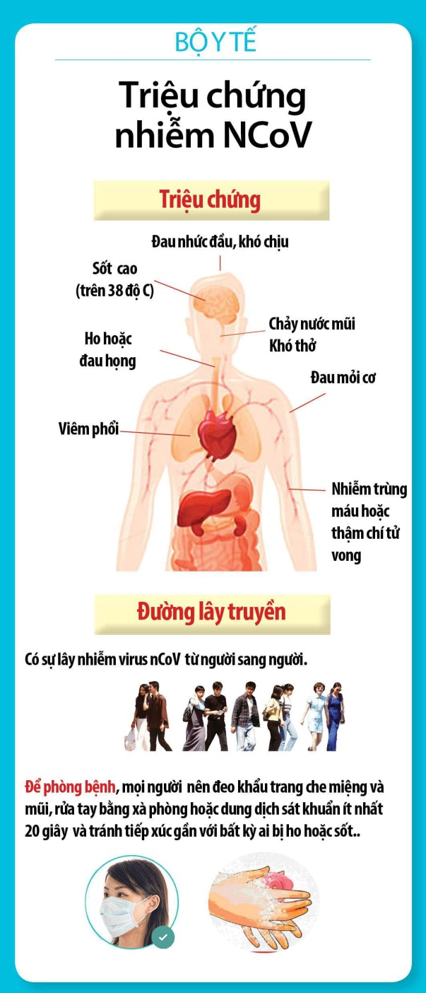

Cách phân biệt giữa Covid-19 với bệnh cúm, cảm lạnh
